KATA PENGANTAR
بِسۡمِ ٱللَّهِ ٱلرَّحۡمَٰنِ ٱلرَّحِيمِ ١
يَٰٓأَيُّهَا ٱلَّذِينَ ءَامَنُواْ هَلۡ أَدُلُّكُمۡ عَلَىٰ تِجَٰرَةٖ تُنجِيكُم مِّنۡ عَذَابٍ أَلِيمٖ ١٠ تُؤۡمِنُونَ بِٱللَّهِ وَرَسُولِهِۦ وَتُجَٰهِدُونَ فِي سَبِيلِ ٱللَّهِ بِأَمۡوَٰلِكُمۡ وَأَنفُسِكُمۡۚ ذَٰلِكُمۡ خَيۡرٞ لَّكُمۡ إِن كُنتُمۡ تَعۡلَمُونَ ١١
Artinya : “Hai orang-orang yang beriman, sukakah kamu aku tunjukkan suatu perniagaan yang dapat menyelamatkanmu dari azab yang pedih ? (10). (Yaitu) kamu beriman kepada Allah dan Rasul-Nya dan berjihad di jalan Allah dengan harta dan jiwamu. Itulah yang baik bagimu, jika kamu mengetahui. (11) (As-Shaff Ayat 10-11).
Alhamdulillah, segala puji dan syukur penulis panjatkan kehadirat Allah SWT, karena berkat limpahan rahmat dan karunia-Nya kepada penulis sehingga mampu menyelesaikan skripsi dengan judul : Pengaruh Pemanfaatan Multimedia Interaktif Terhadap Hasil Belajar Siswa Pada Mata Pelajaran Akuntansi Keuangan Kelas XI AKL SMK Swasta Tunas Karya Batang Kuis T.A 2024-2025. Skripsi ini mengkaji media pembelajaran yang dapat dijadikan pedoman oleh para guru dimanapun berada.
Penelitian skripsi ini ditujukan sebagai salah satu syarat yang harus dipenuhi untuk meraih gelar sarjana pada Program Studi Pendidikan Ekonomi Fakultas Keguruan dan Ilmu Pendidikan Universitas Muslim Nusantara Al-Washliyah Medan.
Penulis menyadari bahwa skripsi ini jauh dari kata sempurna, hal ini karena keterbatasan penulis baik dari segi pengetahuan, pengalaman dan materi. Pada kesempatan ini penulis ingin menyampaikan ucapan terima kasih yang sebesar-besarnya kepada pihak yang telah memberi dukungan, masukan, waktu, dan kesempatan kepada penulis, memberikan bantuan moril dan materil baik secara langsung maupun tidak langsung, sehingga selesainya skripsi ini. Dalam hal ini penulis sampaikan kepada :
- Bapak Dr. H. Firmansyah, M.Si, selaku rektor di Universitas Muslim Nusantara Al-Washliyah Medan.
- Bapak Dr. Abdul Mujib, M.Pmat, selaku Dekan Fakultas Keguruan Ilmu Pendidikan di Universitas Muslim Nusantara Al-Washliyah Medan.
- Bapak Drs. Rijal, M.Pd, selaku Ketua Program Studi Pendidikan Ekonomi Fakultas Keguruan Ilmu Pendidikan Universitas Muslim Nusantara Al-Washliyah Medan sekaligus dosen pembimbing yang telah memberikan ilmu, waktu, dan perhatiannya dalam membimbing dan mengarahkan penulis dalam penyelesaian skripsi ini.
- Bapak Mhd. Zulkifli Hasibuan, SE, M.Si, selaku Dosen Penguji I yang telah memberikan saran dan kritik yang membangun kepada penulis.
- Ibu Dra. Nurjannah, M.Si, selaku Dosen Penguji II yang telah memberikan saran dan kritik yang membangun kepada penulis.
- Seluruh Bapak/Ibu Dosen Pendidikan Ekonomi yang telah mengajarkan penulis berbagai ilmu yang bermanfaat dari semester awal hingga saat ini.
- Terkhusus, terutama, tercinta dan teristimewa penulis ingin mengucapkan terima kasih yang tak ada habisnya kepada kedua orang tua penulis, yaitu Ayah Warsito dan Ibu Siti Walhidayah Jambak, atas segala perjuangan dan kasih sayang yang tidak pernah putus. Terima kasih karena selalu mengusahakan untuk memberi kehidupan yang layak sehingga penulis dapat tumbuh dewasa serta mampu membawa penulis sampai duduk di bangku perkuliahan hingga meraih gelar sarjana walaupun ayah dan ibu tidak sempat merasakan itu. Segala bentuk pencapaian dan hal baik yang kelak akan penulis raih, tidak lepas dari doa serta dukungan ayah dan ibu. Tolong tetap sehat dan hidup lebih lama agar selalu bisa membersamai penulis untuk setiap pencapaian-pencapaian penulis berikutnya.
- Terima kasih tersayang kepada kedua adik penulis yaitu, Cahaya Nabila dan Ziban Hatim walau terkadang ada hal-hal kecil yang menciptakan keributan, sungguh kalian tetap menjadi alasan penulis untuk terus melangkah serta penguat yang selalu penulis cari.
- Kepada seseorang yang tidak kalah penting kehadirannya, sahabat penulis Riski Ardila Sari, S.E. Terima kasih karena telah menjadi support sistem terbaik, mendengarkan keluh kesah penulis, berkontribusi dalam penulisan skripsi ini, memberikan dukungan juga semangat, serta menyumbangkan tenaga dan selalu menjadi garda terdepan tanpa menghakimi penulis di setiap langkah penulis dalam penyusunan skripsi ini sampai selesai.
- Terkhusus kepada Aulia Dwi Pratiwi, Ayu Lestari, Aida Masnawati Rambe, Abrar Aramiko, Ema Trisdayanti, Elsa Rahmadhani, Nurhalija Pasaribu, dan Siti Jamila Aida Rambe, terima kasih kepada teman-teman seperjuangan yang selalu memberikan support dan dukungan serta motivasi kepada penulis sehingga penulis mampu menyelesaikan skripsi ini.
- Tak lupa, ucapan terima kasih yang paling dalam kepada diri penulis sendiri. Terima kasih karena telah bertahan di saat-saat sulit, tetap melangkah meski sering tak terlihat dan rasanya ingin menyerah. Terima kasih telah menjadi versi terbaik dari diri sendiri, walau tak selalu sempurna.
Penulis berharap dengan selesainya skripsi ini dapat memberikan manfaat bagi penulis khususnya dan pihak-pihak lainnya. Semoga Allah SWT, membalas kebaikan serta memberikan rahmat dan karunia-Nya kepada kita semua. Aamiin Ya Rabbal Alamin

Medan, Mei 2025
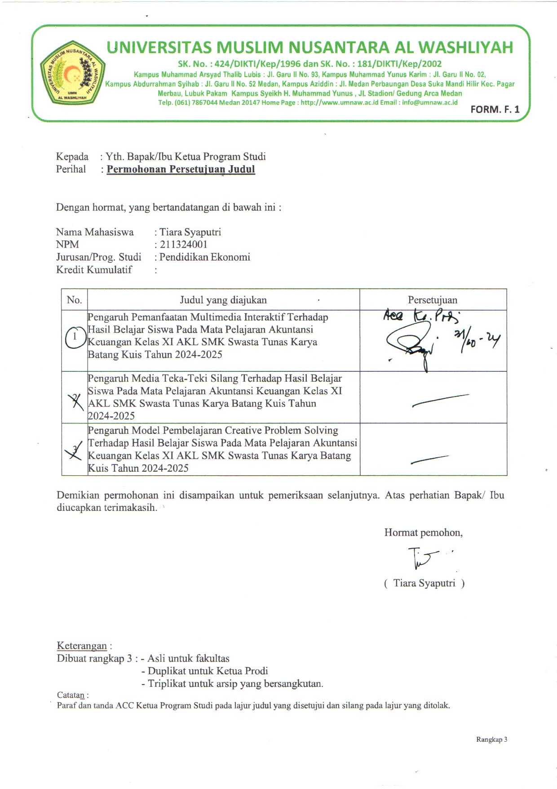
Penulis,

TIARA SYAPUTRI
NPM 211324001

DAFTAR ISI
KATA PENGANTAR ii
ABSTRAK vi
ABSTRACT vii
DAFTAR ISI viii
DAFTAR TABEL x
BAB I PENDAHULUAN 1
- Latar Belakang 1
- Identifikasi Masalah 5
- Batasan Masalah 5
- Rumusan Masalah 6
  - Tujuan Penelitian 6
- Manfaat Penelitian 6
  - Anggapan Dasar 7
BAB II TINJAUAN PUSTAKA 9
  - Kajian Teori 9
- Media Pembelajaran 9
- Pengertian Media Pembelajaran 9
- Fungsi dan Manfaat Media Pembelajaran 10
- Macam-macam dan Klasifikasi Media Pembelajaran 13
- Multimedia Interaktif 17
- Pengertian Multimedia Interaktif 17
- Teori Multimedia Interaktif 18
- Elemen-elemen Multimedia Interaktif 19
- Karakteristik Multimedia Interaktif 20
- Manfaat Multimedia Interaktif 21
- Kelebihan dan Kekurangan Multimedia Interaktif 23
- Hasil Belajar 26
- Pengertian Hasil Belajar 26
- Faktor-faktor yang Mempengaruhi Hasil Belajar 27
- Ciri-ciri Hasil Belajar 27
- Tingkat Keberhasilan Belajar 28
- Materi Akuntansi Keuangan 28
- Kartu Persediaan 28
- Menghitung HPP dan Harga Persediaan Akhir 29
- Metode Perhitungan Harga Pokok Penjualan 29
- Metode FIFO 29
- Metode LIFO 30
- Metode Average (Rata-rata) 31
  - Kajian Penelitian Relevan 32
- Kerangka Berpikir 36
- Hipotesis penelitian 38
- Definisi Operasional 38
BAB III METODE PENELITIAN 40
- Desain Penelitian 40
- Partisipan 41
- Populasi dan Sampel 42
- Instrumen Penelitian 43
- Prosedur Penelitian 44
- Analisis Data 46
BAB IV HASIL PENELITIAN DAN PEMBAHASAN 48
  - Profil Sekolah 48
- Penyajian Data 49
- Pembahasan 59
BAB V KESIMPULAN DAN SARAN 62
5.1 Kesimpulan 62
5.2 Saran 62
DAFTAR PUSTAKA 64
LAMPIRAN 67

DAFTAR TABEL
Tabel 2.1 Kerangka Berpikir 37
Tabel 3.1 Desain Penelitian 40
Tabel 3.2 Populasi Penelitian 42
Tabel 3.3 Kisi-kisi Instrumen Penelitian Variabel X 43
Tabel 3.4 Kisi-kisi Instrumen Penelitian Variabel Y 43
Tabel 4.1 Jumlah Siswa Laki-laki dan Perempuan 50
Tabel 4.2 Tabulasi Data Skor Angket 51
Tabel 4.3 Hasil Belajar Siswa 52
Tabel 4.4 Tabulasi Data X dan Y 55

